請在此貼上電腦條碼

考生須知
- 宣布開考後，考生須首先在第1頁之適當位置填寫考生編號，並在第1、3、5、7、9、11、13、15、17、19、21、23及25頁之適當位置貼上電腦條碼。
- 本試卷分為甲部、乙部及丙部。甲部和乙部試題均須回答。丙部任意選答一題。
- 答案須寫在本試題答題簿中預留的空位內。不可在各頁邊界以外位置書寫。寫於邊界以外的答案，將不予評閱。
- 如有需要，可要求派發補充答題紙。每一紙張均須填寫考生編號、填畫試題編號方格、貼上電腦條碼，並用繩縛於簿內。
- 試場主任宣布停筆後，考生不會獲得額外時間貼上電腦條碼及填畫試題編號方格。

雅集出版社

香港中學文憑考試

經濟 試卷二

(模擬試卷 三十九)

試題答題簿

本試卷必須用中文作答
兩小時三十分鐘完卷
考生編號

由閱卷員

填寫
 |  | 閱卷員編號
試題編號 |  | 積分
1
2
3
4
5
6
7
8
9
10
11
12
13
總分

甲部 (44分)

1. 下表顯示某廠商投入與產出的關係。

機器（單位） | 勞力（單位） | 平均產量（單位）
3 | 2 | 5
3 | 3 | 4
3 | 4 | 4
3 | 5 | 5
3 | 6 | 6

(a) 根據上述資料，解釋為甚麼勞力是可變生產要素。 (1分)

(b) 解釋以上資料能否說明邊際回報遞減定律。 (2分)

2. 假設美國向加拿大生產的汽車徵收進口關稅。

(a) 以一幅供需圖輔助，解釋實施上述關稅對美國製造的汽車市場上的生產者盈餘的影響。 (5分)

(b) 一位美國駕駛者在上述關稅生效前購買了一輛從加拿大進口的汽車。進口關稅生效後，二手進口汽車的需求上升。他正考慮繼續使用該汽車或是將該汽車轉售。解釋當上述關稅生效時，該名駕駛者繼續使用該汽車的機會成本是否必然維持不變。 (3分)

請在此貼上電腦條碼
3. 2024年，香港特區政府發行第九批銀色債券。銀色債券的認購價是固定的。

(a) 該批銀色債券錄得超額認購，即使政府將發行金額由500億元增加至550億元，仍然有一些市民未能獲配發其認購的數量。以一幅供需圖輔助，說明上述現象。 (4分)

銀色債券年期為三年，並會每六個月支付利息一次，利息與平均按年通脹率掛鈎，並設有最低息率4%。本金將於債券到期日清還。

(b) 假設一位上述銀色債券的持有人預期香港2025年的通脹率為2%。若香港2025年的實際通脹率為3%，解釋這一年間他會得益還是受損。 (3分)

4. 為了減少人們消費高糖份的食品，甲國政府向高糖份食品的生產商徵收從量銷售稅。

在甚麼條件下，消費者的稅項負擔會大於生產者的稅項負擔？以一幅供需圖輔助，解釋你的答案。 (7分)

請在此貼上電腦條碼
5. 香港一家服裝生產商某年的銷售收入為3,000萬港元。舉出兩項理由解釋為甚麼這家服裝生產商對香港本地生產總值的貢獻可能少於3,000萬港元。 (4分)

6. 下表顯示甲國銀行系統的資產負債表，該銀行系統的法定儲備比率是20%。假設公眾總是持有相同金額的現金。

資產 (百萬元) | 負債 (百萬元)
儲備 750  貸款 2,350 | 存款 3,100

(a) 計算該銀行系統的超額儲備。舉出兩個可能原因解釋為何銀行會持有超額儲備。 (3分)

(b) 甲國的貨幣基礎是900百萬元。計算甲國市面流通的現金和貨幣供應。
(2分)

(c) 假設中央銀行把法定儲備比率上調5個百分點。計算存款創造／收縮後存款的最大可能轉變。寫出你的計算步驟。 (3分)

請在此貼上電腦條碼
7. 甲國和乙國各有30單位資源。下表顯示兩國生產成衣和稻米分別所需要的資源數量。

 | 1單位成衣 | 1單位稻米
甲國 | 1 | 2
乙國 | 2 | 3

(a) 甲國會根據其比較優勢出口哪種物品？試解釋。 (3分)

(b) 若兩國均作完全專門化生產並與對方進行貿易，找出兩國成衣和稻米的總產量。 (2分)

(c) 假設每交易1單位稻米的運輸成本是0.15單位成衣，該成本由出口國承擔。找出能令兩國在交易中互利的貿易比率範圍(以1單位稻米計算)。 (2分)

甲部完

請在此貼上電腦條碼
乙部 (60分)

8. 下圖顯示某國航空服務市場的市場佔有率分布。

(a) 上述的航空服務市場屬哪種市場結構？列出該種市場結構有別於所有其他市場結構種類的兩項特徵。 (3分)

(b) 該國的機師的薪酬一般由底薪和按飛行時數計算的薪金組成。

從航空公司的角度，解釋上述付酬方式較只是採用底薪的付酬方式而言的一項優點。 (2分)

丁公司因長期錄得虧損而宣布破產，並退出該國的航空服務市場。

(c) 解釋丁公司結業會如何影響人們對其他航空公司提供的航空服務的需求價格彈性。 (2分)

(d) 丁公司破產前，張小姐於證券交易所購買了該公司的股票。張小姐是否需要動用其個人資產償還丁公司的債務？試解釋。 (2分)

物價水平
圖一
SRAS₀
E
LRAS₀
AD₀
總產出
0
請在此貼上電腦條碼
9. 圖一顯示某經濟的總供需圖。E點是該經濟原初的短期均衡點。

(a) 提出一個原因，解釋為甚麼短期總供應曲線是向右上斜的。 (3分)

(b) 解釋該經濟出現通脹（產出）差距還是通縮（產出）差距。 (2分)

(c) 假設政府考慮透過調高薪俸稅的標準稅率使總產出回復至充分就業產出水平。以圖一輔助，解釋該措施如何達到目標。 (6分)

(d) 一位經濟學者建議政府透過調整銷售稅稅率令總產出回復至充分就業產出水平。以公平為依據，分別評價這項建議及(c)部的措施。 (3分)

(e) 舉出一項同樣可以使總產出回復至充分就業產出水平的貨幣政策。解釋該貨幣政策會如何影響該經濟的名義利率。 (2分)

請在此貼上電腦條碼
10. 2024年10月至11月間，多個颱風吹襲菲律賓，造成嚴重破壞，並導致多人傷亡。

(a) 颱風吹襲導致不少農作物被毀，以致農民只能把它們銷毀。解釋這些被銷毀的農作物的價值會否包括在菲律賓2024年的本地生產總值的計算之內。 (2分)

(b) 假設菲律賓當地大部分糧食的價格在災後大幅上升。

(i) 解釋這價格的轉變可否被視為通脹。 (2分)

(ii) 解釋這個案中價格所發揮的一項功能。 (2分)

(c) 假設香港一些市民購買本地生產的物品，並贈予菲律賓的災民。解釋這會如何影響香港的國際收支平衡。 (2分)

陳女士是一名退休人士，她計劃前往菲律賓從事義務工作以協助災民。一名朋友願意支付陳女士到當地從事義務工作期間所有的金錢支出。

(d) 「由於陳女士已退休並沒有收入且不需支付任何金錢支出，她從事義務工作的行為不涉及機會成本。」你同意這項陳述嗎？試加解釋。 (2分)

11. 西九文化區是香港重要的文化藝術項目。於2023年，到訪西九文化區的本地居民及旅客達1,260萬人次。近年其財政狀況引起公眾關注。

資料A：西九文化區的簡介
西九文化區內設有多項文化設施，包括香港故宮文化博物館和戲曲中心。此外，區內亦設有酒店、辦公室、餐飲及消閒設施。

西九文化區由西九文化區管理局（西九管理局）以自負盈虧的方式營運，而西九管理局為政府於2008年成立的非牟利法定機構。西九管理局需要確保西九文化區財務的可持續性。
（資料來源：西九文化區官方網站）

資料B：西九文化區的財政摘要

（資料來源：西九文化區管理局2023/24周年報告）

資料C：關於西九文化區的新聞報導
一位政府官員表示，西九管理局直接聘用的員工人數逾1,400人。若把間接產生的就業機會（如旅遊業相關配套）計算在內，西九文化區創造了逾10,000個就業機會。
（資料來源：綜合報導）

請在此貼上電腦條碼

資料D：關於西九文化區的財政狀況的看法
  一位經濟科教師 | 西九管理局或需削減聘請外地專才的職位數量以節省開支。
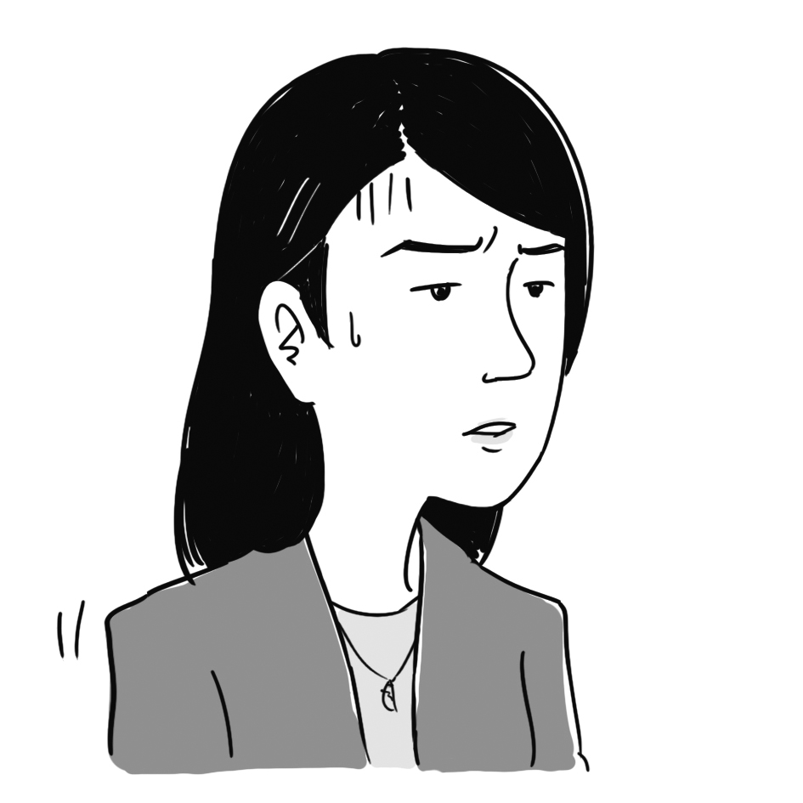  一位時事評論員 | 西九管理局的收入籌款、場地租用、門票收入、博物館商品銷售、銀行利息等。然而，目前的財政結構難以持續，西九管理局或需想辦法開源節流，以扭虧為盈。
  一位藝術界人士 | 經營一家博物館涉及不同種類的成本，包括購買收藏品的開支、市場推廣開支等等。這些支出高昂，為西九管理局帶來財政壓力。
  一名會計師 | 若西九管理局向私人地產發展商出售住宅發展項目，預計西九管理局可獲得一次性的巨額收入。然而，最近住宅物業市場低迷或會減低地產發展商對項目的興趣。

(a) 參考資料A，解釋西九文化區由西九管理局管理，而不是由私營企業管理的兩個好處。 (2分)

(b) 參考資料B，描述西九管理局的利潤／虧損的轉變。 (2分)

(c) 參考資料C，解釋營運西九文化區如何可能帶來界外影響。 (3分)

(d) 參考資料D經濟科教師的看法。解釋該教師的建議會如何影響香港的失業率。（為了簡化，假設全部受影響的員工會返回原居地。） (4分)

考生須以短文形式回答(e)部。評分準則包括運用資料及經濟理論，內容切題，鋪排合乎邏輯，以及表達清晰。

(e) 假設有以下兩項有助西九管理局達致可持續的財政狀況的建議。

建議 | 目標
建議I： 向私人地產發展商出售住宅發展項目，並由私人地產發展商興建住宅 | 運用銷售所得的款項產生持續的收入
建議II： 削減員工數量和降低員工的薪酬 | 提高利潤

參考以上各項資料，並就你對經濟學的認識，討論

- 上述兩項建議如何達致其各自的目標；
- 可能限制兩項建議有效達成其目標的因素；以及
- 兩項建議分別對香港的宏觀經濟變量（除失業率外）的影響。
(14分)

請在此貼上電腦條碼

請在此貼上電腦條碼

乙部完

請在此貼上電腦條碼

丙部 (16分) 選答一題。

12. 智網公司是甲國唯一的流動網絡服務供應商，它採用單一定價。圖二顯示其需求曲線和邊際成本曲線。

(a) 在圖二分別以Q_{M}和P_{M}標示出利潤極大化產量和價格。 (2分)

(b) 在圖二標示智網公司採取單一訂價所導致的效率損失。 (1分)

(c) 假設向每位用戶提供流動網絡服務的成本因技術進步而下降，而智網公司並沒有改變其產量和價格。以圖二輔助，解釋經濟效率會否受影響。 (4分)

(d) 解釋智網公司以下的價格安排是否構成價格分歧。

(i) 高數據用量客戶所支付的每單位數據價格較低數據用量客戶為低。 (3分)

(ii) 向新客戶收取較低的價格，而向現有客戶收取較高的價格。 (3分)

(e) 智網公司要求顧客在購買流動網絡服務時，必須一併訂閱公司提供的串流電影播放服務。

(i) 寫出智網公司可能涉及的反競爭行為的名稱。 (1分)

(ii) 若上述個案在香港發生，智網公司可能違反了《競爭條例》中哪項行為守則？試解釋。 (2分)

單位價格
0
數量
D₀
MC₀︰邊際成本
D₀︰需求
圖二
MC₀

請在此貼上電腦條碼
物品Y (單位)
物品X (單位)
0
20
40
60
80
100
20
40
60
80
100

圖三
PPF_{A}
P_{A}
A
B
13. 細閱圖三。PPF_{A}是甲國的生產可能線，而該國在沒有貿易時的生產點是P_{A}。

(a) 解釋為甚麼甲國的生產可能線是向原點凹入的。 (1分)

(b) 虛線AB的斜率是物品X的國際價格。以圖三輔助，解釋甲國生產物品X是否擁有比較優勢。(提示：你可以在P_{A}加一條直線。) (4分)

(c) 假設甲國進行國際貿易。

(i) 在圖三標示甲國貿易後的生產點(P_{T})和消費可能線(CPF_{A})。 (3分)

(ii) 假設甲國在貿易後消費30單位物品X。在圖三標示甲國的進口量。 (1分) (d) 假設甲國發明了新的生產技術，令食物和電腦的產出以相同百分比增加。解釋這會否影響兩國的貿易方向。 (2分)

(d) 甲國進行國際貿易後，其人均國民收入總值排名上升了，但人類發展指數排名卻下降了。

(i) 舉出兩個甲國人類發展指數排名下降的可能原因。 (4分)

(ii) 列出一項人類發展指數沒有量度的發展維度。 (1分) (d) 假設甲國發明了新的生產技術，令食物和電腦的產出以相同百分比增加。解釋這會否影響兩國的貿易方向。 (2分)

(e) 建議一項可以提高甲國人類發展指數排名的政策，並加以解釋。 (2分)

請在此貼上電腦條碼

試卷完

